# 交易监测操作手册

## 一：文件准备

### 1.1 文件

输入文件：《交易监测-信用债》《交易监测-永续债》《城投债大全》《交易监测-模板》《中债》

输出文件：《成交价》《交易监测-异常值》《交易监测结果》

### 1.2 注意事项

一般中债每晚9点更新当日数据，顾采取T+1 的监测，若监测上周五的数据，需要提取上周四和上周五两天的数据，若监测日期为周一，则需要提取上周五和周一的数据。

## 二：监测过程

2.1 “交易监测-信用债[工作日期].xlsx”创建副本——>“交易监测.xlsx”

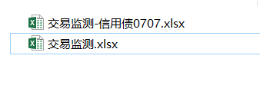

2.2 编辑“交易监测.xlsx”——>删除I、L-Q列：【交易量】、【上证固收平台成交量】、【收盘价】【上证固收平台收盘价】、【债券最新面值】、【市场隐含评级(中债)】、【是否城投债】

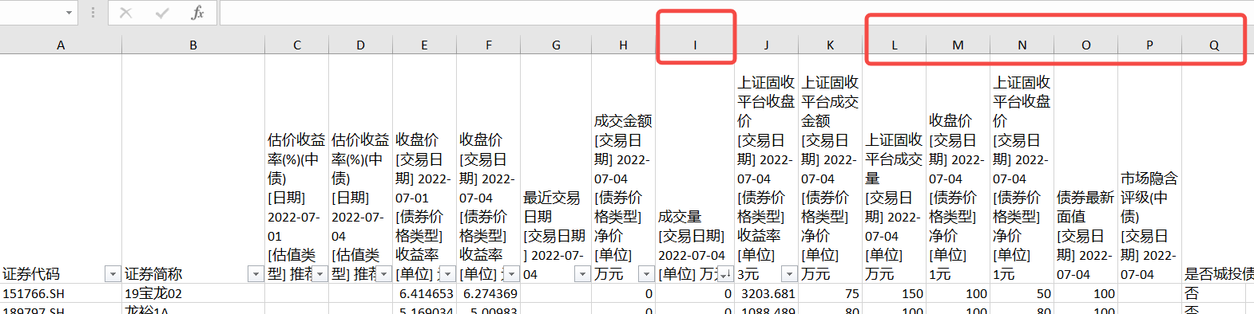

2.3 使用“交易监测.xlsx”——>选取【上证固收平台收盘价-收益率】列不为空的【证券代码】

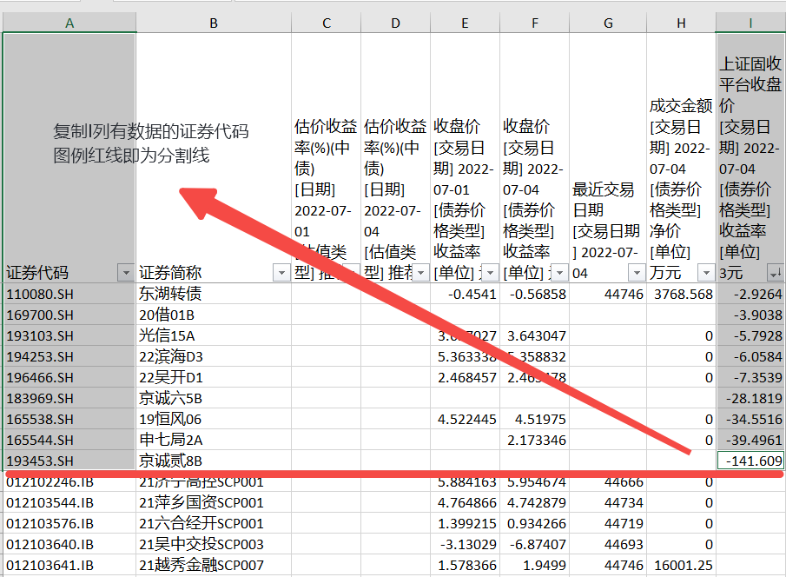

2.4 编辑“【模板】交易监测.xlsx”sheet“上证固收平台收益率修正”——>将2.3复制的证券代码粘贴进【代码】列

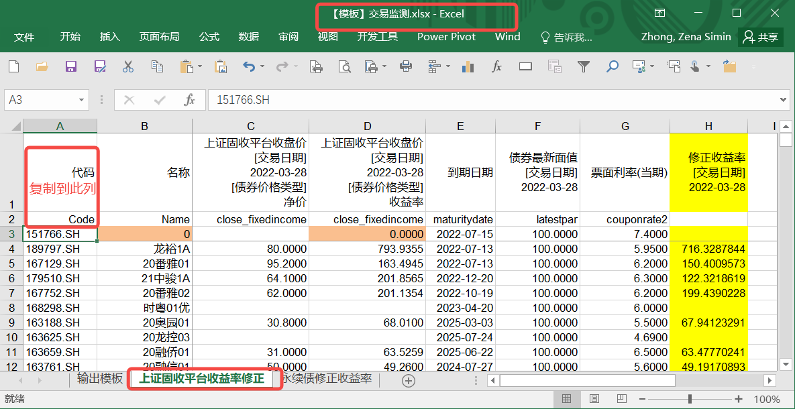

2.5 编辑“【模板】交易监测.xlsx”sheet“上证固收平台收益率修正”——>将B3、D3两处公式内日期，J2处日期，修改为本工作日日期（共修改3处日期）

2.6 编辑“【模板】交易监测.xlsx”sheet“上证固收平台收益率修正”——>修改B3、D3两处公式内主体选取单元格范围，符合进行提数。

2.7 编辑“【模板】交易监测.xlsx”sheet“上证固收平台收益率修正”——>【修正收益率】列（H列）下拉得到修正收益率

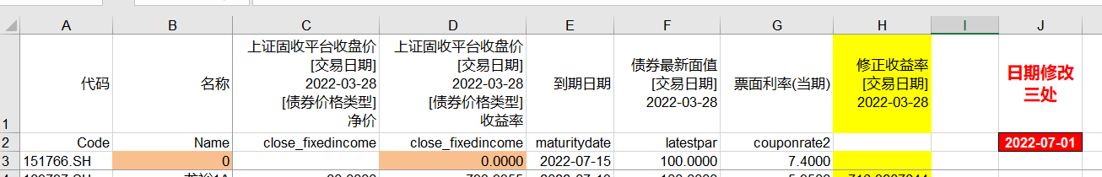

2. 8 编辑“交易监测.xlsx” ——> 将“【模板】交易监测.xlsx”中的修正收益率粘贴进"交易检测.xlsx"【上证固收平台收盘价-收益率】（I列）（使用新数据覆盖原有数据，确保数据与代码的对应）

2.9 编辑“交易监测.xlsx”——>将“交易监测.xlsx”内收益率被修正的所有债券的所有信息（A-J列），复制粘贴到当前工作表下方(“交易监测.xlsx”)，并将粘贴部分数据的证券代码标黄

2.10 编辑“交易监测.xlsx”——> 针对标黄债券，将【收盘价】（F列）数据替换成【上证固收平台收盘价-收益率】（I列）【I列保持不动，两列数据相同】；将【最近交易日期】（G列）替换为本工作日；

2.11 编辑“交易监测.xlsx” ——> 筛选出【最近交易日期】(G列)为**非**本工作日的数据，将筛选得到数据删除，仅留下本工作日数据

2.12 编辑“交易监测.xlsx” ——> 对【收盘价】(F列)降序排列；完成降序排列后，对债券代码去重（相同债券保留大值）

2.13 编辑“交易监测.xlsx” ——> 复制“【模板】交易监测.xlsx”sheet“输出模板”的K1:Y2区域，贴入“交易监测.xlsx”表格后列相同位置

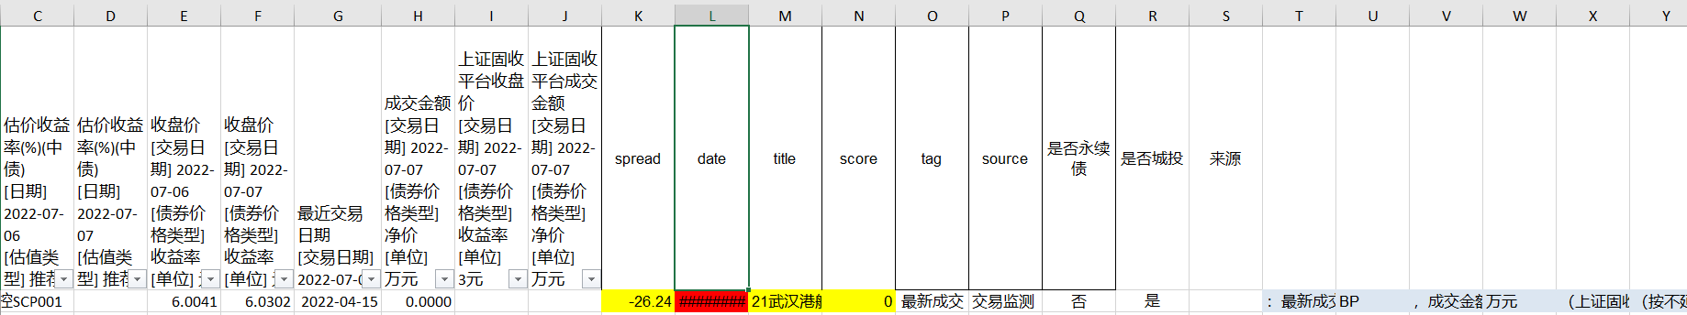

2.14 编辑“交易监测.xlsx” ——> 将【date】(L列)全部修改为本工作日

2.15 编辑“交易监测.xlsx” ——> 修改【是否城投】列：使用“城投债大全.xls”内信息，匹配“证券代码”(vlookup)，如果“交易监测.xlsx”中的当前数据行的证券代码存在于“城投债大全”中，则修改【是否城投债】列为“是”；若得到结果为“#N/A”，修改为“否”

2.16 编辑“交易监测.xlsx” ——> 修改【是否永续债】列：使用“交易监测-永续债[工作日期].xlsx”，匹配“证券代码”(vlookup)，如果“交易监测.xlsx”中的当前数据行的证券代码存在于“交易监测-永续债[工作日期].xlsx”中，则修改【是否城投债】列为“是”；若得到结果为“#N/A”，修改为“否”

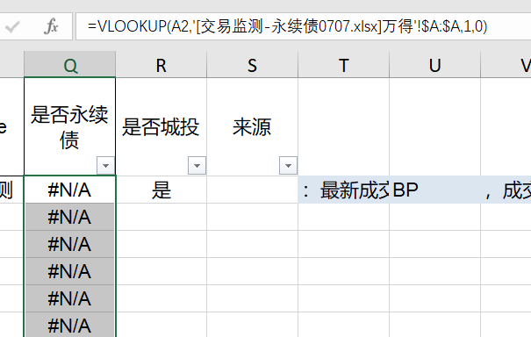

2.17 编辑“交易监测.xlsx” ——> 修改【来源】列：将标黄部分债券代码对应【来源】列处填入“FIP”

2.18 编辑“交易监测.xlsx” ——> 下拉填充其他各列（K、M-P：【spread】【title】【score】【tag】【source】），其中K、M、N（【spread】【title】【score】）三列包含公式

2.19 编辑“【模板】交易监测.xlsx”sheet“永续债修正收益率” ——> 将“交易监测-永续债[工作日期].xlsx”内所有数据复制粘贴入“【模板】交易监测.xlsx”sheet“永续债修正收益率”

2.20 编辑“【模板】交易监测.xlsx”sheet“永续债修正收益率” ——> 修改【修正收盘价-收益率】(I、J列)公式的两处日期，I列修改为前一个工作日日期，J列修改为本工作日日期；日期修改完成后，下拉I、J两列，得出上两个工作日的修正收盘价-收益率

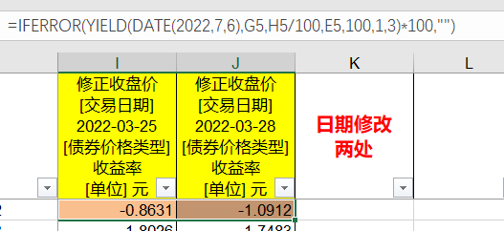

2.21 编辑“交易监测.xlsx” ——> 在“交易监测.xlsx”中筛选出【是否永续债】列为“是”的债券

2.22 编辑“交易监测.xlsx” ——> 将“【模板】交易监测.xlsx”sheet“永续债修正收益率”得出的【修正收盘价-收益率】(I、J列)匹配 (vlookup)进“交易监测.xlsx”筛选得到部分的【收盘价】(E、F列)；若匹配结果为“#N/A”，修改为空值。注意匹配完整；匹配完成后去除公式保留数值格式

2.23 通过SQL数据库查询获取[估价收益率]；

select * from pfl_bndcn_cb_ev where trd_dt='2021-11-08'

select * from pfl_bndcn_cb_ev where trd_dt='2021-11-09'

查找上一工作日及本工作日数据（每日约有70000条数据，如果数据不足即数据库对接有问题，向周进反馈，如果数据库迟迟未到位，则向周梦祺反馈）

导出bond_code和yield_cnbd两列数据

2.24 编辑“交易监测.xlsx” ——> 使用vlookup匹配进【估价收益率(%)(中债)】(C、D列)，未匹配到的显示“#N/A”改为空值

## 三、异常值筛选

### 3.1异常值处理；

“交易监测.xlsx”中债券满足以下情况任一种，则为异常值，将代码和简称标记红色字体：

1. 【是否永存续债】为是且【spread】>100；
2. 【spread】>300；
3. 【score】>1

### 3.2 异常值筛选

将3.1处理的异常值复制到新的表格（保留原数据），文件命名为“交易监测异常值+监测日期”（例：交易监测-异常值0712）

【score】按降序排列；

在标红的异常债券中，筛选出满足以下情况的债券信息，分别保存为4个sheet并命名；

1. 全量异常债券（即3.1中标注出的所有异常值）；
2. 【是否永续债】为是；
3. 【score】>10；
4. 1<【score】<10：

